INFORME FINAL

SEGUIMIENTO PROGRAMA DE TRANSPARENCIA Y ÉTICA PUBLICA – COMPONENTES - CORTE DICIEMBRE 2025

OFICINA DE CONTROL INTERNO - OCI

2026

Tabla de Contenido

1. JUSTIFICACIÓN 5
2. ALCANCE 5
3. OBJETIVO GENERAL 6
4. METODOLOGÍA 6
5. RESULTADOS DE LA EVALUACIÓN 6
5.1. Normatividad Actual de los Programa de Transparencia y Ética Pública. 6
5.2. Programa de Transparencia y Ética Pública ICBF. 8
5.3. Seguimiento al Cumplimiento Componentes del Programa de Transparencia y Ética Pública. 9
6. CONCLUSIONES: 16
6.1. Conformidades. 16
6.2. No Conformidades. 17
6.3. Recomendaciones. 19
7. CRITERIOS UTILIZADOS. 21
8. SOPORTES VERIFICADOS. 21
9. ANEXOS. 22

Índice de Tablas

Tabla No 01. Proceso Supervisión, monitoreo y administración 7
Tabla No 02. Documentos PTEP 2025 9
Tabla No 03. Actividades No Cumplidas Componentes PTEP 2025 10
Tabla No 04. Actividades No Cumplidas Plan de Participación Ciudadana 2025 - Sede Dirección General y Regionales 13

Índice de Gráficos

Gráfico 01. Cumplimiento Componentes: 1, 2 y 3 del PTEP 10
Gráfico 02. Cumplimiento Plan de Participación Ciudadana - PTEP 12

INFORME FINAL

SEGUIMIENTO PROGRAMA DE TRANSPARENCIA Y ÉTICA PUBLICA – COMPONENTES- CORTE DICIEMBRE 2025

FECHA DEL INFORME: | Abril 2026
PUNTO AUDITADO: | Sede Dirección General – Responsables Actividades Componentes:  - Subdirección de Mejoramiento Organizacional  - Dirección de Servicios y Atención  - Oficina Asesora de Comunicaciones  - Dirección de Contratación  - Dirección Financiera  - Dirección de Planeación y Control de Gestión  - Dirección Administrativa- Gestión Documental  - Dirección de Información y Tecnología  - OficinaAsesora Jurídica  - Dirección de Gestión Humana  - Subdirección de Monitoreo y Evaluación  - Dirección de Abastecimiento  - Subdirección General ICBF  - Grupo de Analítica Institucional  - Dirección de Información y Tecnología – Oficina Aseguramiento a la Calidad  Procesos y Regionales (muestra): Boyacá, Bolívar y Risaralda; responsables de ejecución de controles de los Riesgos de Corrupción.

PROFESIONALES:

Nombre | Cargo | Dependencia
Yanira Villamil S. | Jefe Oficina de Control Interno | Oficina de Control Interno
Luis Antonio Guerrero Benavides  (Supervisión) | Profesional Especializado – Coordinador Grupo Proceso de Apoyo | Oficina de Control Interno
Angela Viviana Parra  (Líder) | Ingeniera Industrial - Contratista | Oficina de Control Interno
Yaneth Burgos Duitama | Ingeniera Industrial - Profesional Especializado | Oficina de Control Interno
Viviana Rocio Bejarano | Ingeniera Química - Contratista | Oficina de Control Interno
Hernán Francisco Tovar | Abogado - Contratista | Oficina de Control Interno
Angela Patricia Panesso | Psicóloga Social Comunitaria - Educadora Especial Tiflología - Profesional Especializado | Oficina de Control Interno
Gloria Marcela Guarín | Abogada - Contratista | Oficina de Control Interno
Martha Johanna Pinzon | Nutricionista - Contratista | Oficina de Control Interno
Ronald Espejo Cortés | Contador - Contratista | Oficina de Control Interno
María Lucerito Achury | Ingeniera de Sistemas - Contratista | Oficina de Control Interno
Elizabeth Castillo Rincon | Ingeniera Industrial - Profesional Especializado | Oficina de Control Interno
Amanda del Socorro Gutiérrez Jiménez | Nutricionista - Profesional Especializado | Oficina de Control Interno
Fabio Andrés Pérez | Administrador Público - Profesional Especializado | Oficina de Control Interno

JUSTIFICACIÓN

La Oficina de Control Interno en desarrollo del rol de evaluación y seguimiento y a la Programación Anual 2026 realizó seguimiento al Programa de Transparencia y Ética Pública - Componentes conforme a lo determinado en el artículo 73 de la Ley 1474 de 2011 (modificado por el artículo 31 de la Ley 2195 de 2022), Decreto 1081 de 2015 y el Decreto 1122 de 2024.

ALCANCE

Componentes del Programa de Transparencia y Ética Pública 2025:

- Componente 1 Matriz Gestión Integral Riesgos de Corrupción
- Componente 2. Estado Abierto
- Componente 3. Iniciativas Adicionales
Plan de Participación Ciudadana

Corte: 31/12/2025.

OBJETIVO GENERAL

Verificar el cumplimiento de los Componentes del Programa de Transparencia y Ética Pública 2025 del Instituto Colombiano de Bienestar Familiar.

METODOLOGÍA

Consulta

Información publicada en el portal web del Instituto Colombiano de Bienestar Familiar: Programa de Transparencia y Ética Pública | Portal ICBF - Instituto Colombiano de Bienestar Familiar ICBF

Revisión Documental

Información reportada por los Líderes de Política en el Aplicativo Suite Visión Empresarial - SVE.

Consulta

Ruta SVE: Planes - Suite Visión Empresarial

RESULTADOS DE LA EVALUACIÓN

Normatividad Actual de los Programa de Transparencia y Ética Pública.

A partir de la Ley 1474 de 2011 - Estatuto Anticorrupción y la Ley 2195 de 2022 se solicitó a las Entidades implementar Programas de Transparencia y Ética Pública (antes denominado Plan Anticorrupción y de Atención al Ciudadano) con el fin de formular actividades que permitan mitigar la ocurrencia de posibles acciones de corrupción.
Adicional a las normas anteriores en la vigencia 2024 se publicó el Decreto 1122 y su anexo técnico el cual describe la metodología y estructura que deben cumplir los Programas de Transparencia y Ética Pública; estos nuevos lineamientos indican que estos programas se dividen en dos grandes componentes: uno transversal y otro programático o Estrategia Institucional de Lucha contra la Corrupción.
Así mismo indica que parten de un denominado Ciclo del Programa conformado por: formulación, validación, consolidación, aprobación, publicación, ejecución y modificación o reformulación; y se identifican unos roles y responsables que deben ejecutar actividades de supervisión, monitoreo y administración del programa de acuerdo con la siguiente tabla:
Tabla No 01. Proceso Supervisión, monitoreo y administración
Línea de Defensa | Responsable | Rol | Actividades
Línea Estratégica | Instancia directiva de mayor rango o el Comité Institucional de Gestión y Desempeño (en entidades obligadas a crearlo) | Supervisión | - Formular y aprobar el Programa de Transparencia y Ética Pública.  - Velar por la correcta administración y monitoreo del Programa.  - Monitorear el cumplimiento general del Programa.
Primera Línea | Líderes de Procesos y sus equipos de trabajo | Monitoreo | - Realizar monitoreo continuo, con la periodicidad establecida en el Programa.  - Identificar, valorar, evaluar y actualizar riesgos operativos.  - Definir, aplicar y hacer seguimiento a controles para mitigar riesgos.  - Informar resultados del monitoreo al administrador del programa (segunda línea).
Segunda Línea | Instancia directiva de mayor rango o la instancia que esta asigne o delegue (recomendado: oficina de planeación) | Administración | - Liderar las etapas del Ciclo del Programa.  - Rendir cuentas sobre el desarrollo del Programa.  - Asesorar a la línea estratégica en la formulación.  - Presentar reportes de evaluación.  - Proponer modificaciones y someterlas a aprobación.
Fuente: Anexo Técnico Programas de Transparencia y Ética Pública – Decreto 1122 de 2024

Programa de Transparencia y Ética Pública ICBF.

De acuerdo con la normatividad aplicable el Instituto Colombiano de Bienestar Familiar desde la vigencia 2013 ha formulado y publicado en su sitio web todas las estrategias, acciones o actividades enfocadas a minimizar la posibilidad de materialización de eventos que conlleven a la desviación de los recursos públicos que son asignados para el cumplimiento de su misionalidad.
Este programa es promovido a través de la Mesa de Transparencia liderada por la Dirección de Planeación y Control de Gestión; así mismo y de acuerdo con el P19.DE Procedimiento para la Gestión del Programa de Transparencia y Ética Pública - Versión 7 del 22/05/2025 se debe formular anualmente para ser aprobado y publicado a más tardar el 31 de enero de la siguiente vigencia en el marco del Comité Institucional de Gestión y Desempeño - CIGD y se modifica cada vez que sea necesario de acuerdo con la solicitud presentada por los lideres o responsables de cada componente.
En la vigencia actual la primera versión del programa fue aprobada en la sesión del CIGD del 28 de marzo de 2025 y a la fecha ha tenido tres (3) modificaciones en sus anexos - componentes o en los riesgos de corrupción: 29 de mayo de 2025, 17 de julio de 2025 y 30 de septiembre de 2025.
El Programa de Transparencia y Ética Pública está conformado por los siguientes documentos:

Tabla No 02. Documentos PTEP 2025
Documento PDF PG4.DE Proceso Direccionamiento Estratégico
Programa de Transparencia y Ética Pública Versión 2 del 16/12/2025
A1.PG4.DE Anexo Componente 1. Gestión Integral Riesgo de Corrupción 2025 | Subcomponente 1. Política de Administración de Riesgos | 2 actividades
 | Subcomponente 2. Construcción de la Matriz de Riesgos de Corrupción | 2 actividades
 | Subcomponente 3. Consulta y Divulgación | 2 actividades
 | Subcomponente 4. Monitoreo y Revisión | 4 actividades
 | Subcomponente 5. Seguimiento | 2 actividades
 | Subcomponente 6. canales de denuncia | 2 actividades
A1.PG4.DE Anexo Riesgos de Corrupción | 19 Riesgos
A2.PG4.DE Anexo Componente 2. Estado Abierto | Estado abierto | 1 actividad
A2.PG4.DE Anexo Componente 2. Estado Abierto | Acceso a la Información Pública | 12 actividades
A2.PG4.DE Anexo Componente 2. Estado Abierto | Integridad Pública y Cultura de la Legalidad | 5 actividades
A2.PG4.DE Anexo Componente 2. Estado Abierto | Dialogo y Corresponsabilidad | 20 actividades
A3.PG4.DE Anexo Componente 3. Iniciativas Adicionales 2025 | Subcomponente 1. Iniciativas adicionales | 14 actividades
A3.PG4.DE Anexo Componente 3. Iniciativas Adicionales 2025 | Racionalización de Tramites | 1 actividad
A3.PG4.DE Componente 3. Iniciativas adicionales PPC | Plan de Participación Ciudadana - Sede Dirección General | 36 actividades
A3.PG4.DE Componente 3. Iniciativas adicionales PPC | Plan de Participación Ciudadana Regionales | 132 actividades
Fuente: Propia – Oficina de Control Interno

Seguimiento al Cumplimiento Componentes del Programa de Transparencia y Ética Pública.

Se realizó seguimiento mediante la aplicación de los siguientes 3 instrumentos: Anexo 01. Informe Segto_Componentes_CorteDic2025_Final, Anexo 02. Informe Segto_Riesgos_Corrupción2025_Final, Anexo 03. Informe Segto_PPC_SDG_REGIONAL_2025_Final, los cuales fueron diseñados por la Oficina de Control Interno, obteniendo los siguientes resultados generales:

Gráfico 01. Cumplimiento Componentes: 1, 2 y 3 del PTEP
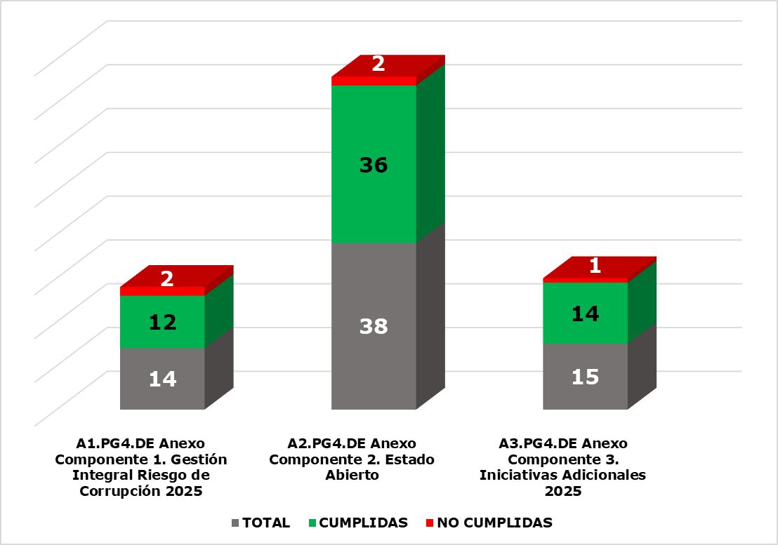
Fuente: Propia – Oficina de Control Interno

Las actividades “No Cumplidas” se detallan a continuación:
Tabla No 03. Actividades No Cumplidas Componentes PTEP 2025
COMPONENTE | SUBCOMPONENTE | ACTIVIDAD | CONCLUSIÓN DEL SEGUIMIENTO
Componente 1. Gestión Integral Riesgo de Corrupción 2025 | Subcomponente 1. Política de Administración de Riesgos | Realizar socialización acerca de la política de riesgos de corrupción. | Verificadas las evidencias que soportan la socialización de la política de riesgos de la Entidad para la SDG y las 33 Regionales, se evidenció que durante el primer semestre no se aportaron soportes que dieran cuenta de la ejecución de la actividad y para el segundo semestre se observó que la socialización se realizó en el marco del PIC el día 05/11/2025.
Componente 1. Gestión Integral Riesgo de Corrupción 2025 | Subcomponente 6. canales de denuncia | Divulgar piezas informativas sobre el lineamiento de protección al denunciante y de custodia de las bases de datos personales. | Se observó la pieza de comunicación "Lineamientos de protección al denunciante"; sin embargo, no se encontró publicada en el siguiente link https://www.icbf.gov.co/linea-anticorrupcion-icbf-2, que era lo informado como soporte de la actividad.  Adicionalmente se constató que el 30/10/2025, se realizó la divulgación de un video de protección de datos del denunciante a través de la página web y en la red social x.  Recomendación OCI: Evaluar la periodicidad de la actividad, frente a la programación, ya que era una actividad semestral y tenía una única fecha de programación.
Componente 2. Estado Abierto | Dialogo y Corresponsabilidad | Socializar en el territorio la estrategia de Rendición Pública de Cuentas con base en el Programa de Transparencia y Ética Pública. | Se identificó la realización de dos socializaciones de la “Estrategia de Rendición Pública de Cuentas”, llevadas a cabo los días 10/04/2025 y 28/08/2025 a través de la plataforma Teams.  No obstante, la socialización reportada y realizada en forma presencial en la Regional Valle el 26/12/2025 corresponde al “Programa de Transparencia y Ética Pública 2025”, y no se evidencia que durante dicha sesión se haya presentado la Estrategia de Rendición Pública de Cuentas 2025.  Recomendación OCI: Se recomienda mejorar la calidad de la evidencia con el fin de que se identificar claramente las socializaciones realizadas y la participación de los colaboradores de las regionales.
Componente 2. Estado Abierto | Dialogo y Corresponsabilidad | Divulgación de los avances de la entidad respecto a la implementación del Acuerdo de Paz | En la verificación realizada por la OCI los días 24/02/2026 y 02/03/2025 en el SVE, no se encontraron piezas gráficas, boletines informativos, comunicaciones o publicaciones que den cuenta de los avances institucionales en la implementación del Acuerdo de Paz.
Componente 3. Iniciativas Adicionales 2025 | Racionalización de Tramites | Otorgamiento o Reconocimiento de Personería Jurídica a Instituciones del Sistema Nacional de Bienestar Familiar | Se evidenció que la Dirección de Tecnologías de la Información y la Oficina de Inspección, Vigilancia y Control y Calidad de Servicios reportaron un avance estimado del 70,5% en el proyecto, dado que aún persisten algunas inconsistencias en la solución de inteligencia artificial que deben ser superadas.  De acuerdo con lo anterior, para la vigencia 2025 no se alcanzó la automatización del trámite “Otorgamiento o Reconocimiento de Personería Jurídica a Instituciones del Sistema Nacional de Bienestar Familiar”.
Fuente: Propia – Oficina de Control Interno

Gráfico 02. Cumplimiento Plan de Participación Ciudadana - PTEP
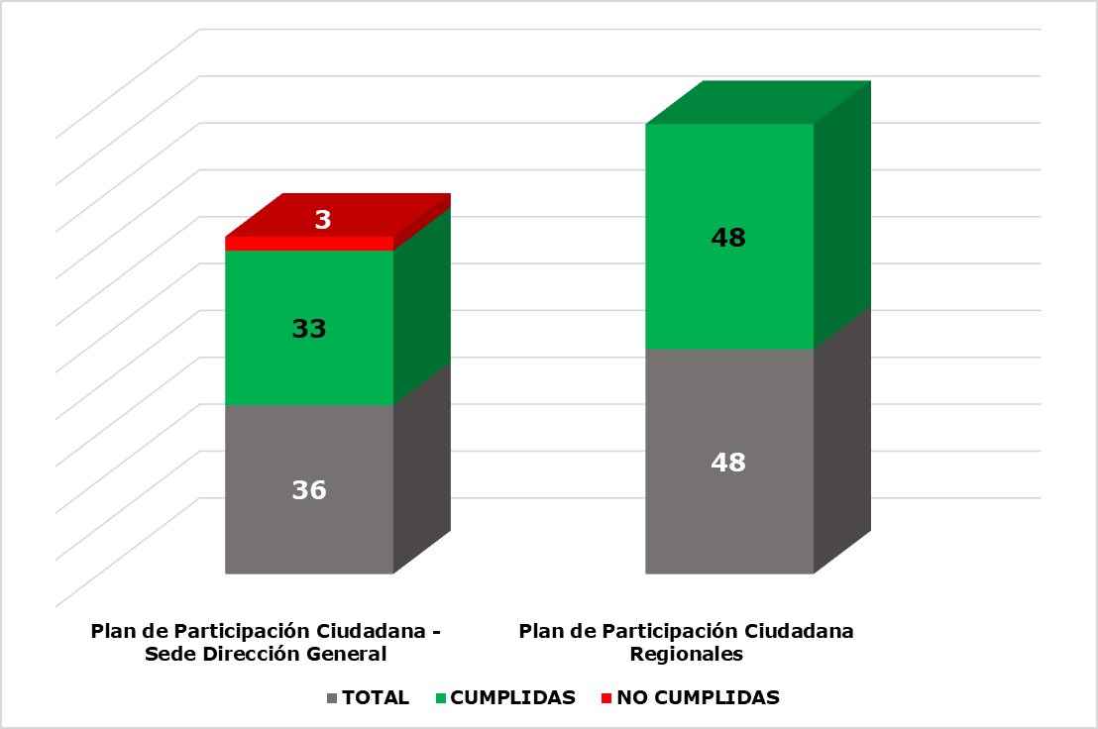
Fuente: Propia – Oficina de Control Interno

Frente al resultado del Plan de Participación Ciudadana - PTEP es importante mencionar que para la verificación no se incluyó la totalidad de las regionales teniendo en cuenta la capacidad de la OCI, por lo que los resultados corresponden a la siguiente muestra: Santander, Bolívar, Atlántico, Caquetá, San Andrés, Guaviare, Bogotá, Valle del Cauca, Arauca, Antioquia, Cundinamarca y Guainía.

Las actividades “No Cumplidas” se detallan a continuación:
Tabla No 04. Actividades No Cumplidas Plan de Participación Ciudadana 2025 - Sede Dirección General y Regionales
NOMBRE DE LA ACTIVIDAD PARTICIPATIVA | DEPENDENCIA | CONCLUSIÓN DEL SEGUIMIENTO
Desarrollar 165 encuentros de participación, gobernanza y del control social de adolescentes que hacen parte de las modalidades y/o formas de atención de la dirección de Adolescencia y Juventud, que permitan evaluar las fortalezas y debilidades de lo existente y de igual forma identificar acciones de mejora que permitan una mejor gestión institucional. | Dirección de Adolescencia y Juventud | Se evidenció la realización de 100 Encuentros de Participación, Gobernanza y del control social de adolescentes en el marco de la Modalidad para la Prevención de Riesgos y Desarrollo de Capacidades con Casas Atrapasueños, Espacios Comunitarios y Experiencias Comunitarias, así como la Modalidad Integrada con Centros de Apoyo a la Inclusión en las Regionales mencionadas.  Adicionalmente se encontró el “Informe de Implementación de Encuentros de Control Social, Gobernanza y Cuidado de lo Público para la Prevención de Riesgos y/o Promoción de Derechos de Adolescentes - Dirección de Adolescencia y Juventud”, en el cual se exponen los avances, aprendizajes y resultados obtenidos en la implementación del Plan de Participación Ciudadana del Instituto Colombiano de Bienestar Familiar, desarrollado en un contexto nacional caracterizado por su diversidad territorial, cultural y social.  Faltó la realización de 65 eventos para cumplir la meta propuesta, en SVE el responsable registró los inconvenientes presentados: ..." En primer lugar, los operadores de la forma de atención Espacios Comunitarios iniciaron su vigencia hacia finales de octubre de 2025, reduciendo significativamente la ventana operativa para la programación y ejecución de los encuentros.  En segundo lugar, en varios territorios los recursos fueron priorizados para la forma de atención Experiencias Comunitarias, caracterizada por una relación público-popular sin contrato, lo que limita la capacidad institucional para exigir actividades predeterminadas. Bajo esta forma de atención, las organizaciones comunitarias definen autónomamente sus planeaciones y suelen desarrollar actividades más cortas y flexibles, lo que dificultó la implementación de encuentros con los tiempos y metodologías requeridas."
Desarrollar 165 encuentros de participación, gobernanza y del control social de niñas y niños que hacen parte de las modalidades y/o formas de atención de la dirección de Infancia, que permitan evaluar las fortalezas y debilidades de lo existente y de igual forma identificar acciones de mejora que permitan una mejor gestión institucional. | Dirección de Infancia | Se evidenció la realización de 100 Encuentros de Participación, Gobernanza y del control social para la Prevención de Riesgos y/o Promoción de Derecho de la Infancia en las Regionales mencionadas.  Adicionalmente se encontró el “Informe de Implementación de Encuentros de Control Social, Gobernanza y Cuidado de lo Público para la Prevención de Riesgos y/o Promoción de Derechos de Adolescentes - Dirección de Adolescencia y Juventud”, en el cual se expone los avances, aprendizajes y resultados obtenidos en la implementación del Plan de Participación Ciudadana del Instituto Colombiano de Bienestar Familiar, desarrollado en un contexto nacional caracterizado por su diversidad territorial, cultural y social.  Faltó la realización de 65 eventos para cumplir la meta propuesta, en SVE el responsable registró las siguientes situaciones como inconvenientes por los cuales no cumplieron la meta: ..." En primer lugar, los operadores de la forma de atención Espacios Comunitarios iniciaron su vigencia hacia finales de octubre de 2025, reduciendo significativamente la ventana operativa para la programación y ejecución de los encuentros.  En segundo lugar, en varios territorios los recursos fueron priorizados para la forma de atención Experiencias Comunitarias, caracterizada por una relación público-popular sin contrato, lo que limita la capacidad institucional para exigir actividades predeterminadas. Bajo esta forma de atención, las organizaciones comunitarias definen autónomamente sus planeaciones y suelen desarrollar actividades más cortas y flexibles, lo que dificultó la implementación de encuentros con los tiempos y metodologías requeridas."
Formular el significado del sistema comunitario del cuidado con el talento humano de la Dirección de Primera Infancia a través de reuniones comunitarias con la ciudadanía en general. | Primera Infancia | Se evidenció “Informe de diagnóstico formulación del significado de Sistema Comunitario del Cuidado “comunidades que cuidan”, cuyo propósito central es construir participativamente el concepto y la operatividad del Sistema Comunitario del Cuidado, involucrando a los padres de familia, cuidadores, ciudadanía en general y al talento humano de primera infancia a través de reuniones comunitarias realizadas en las regionales de Antioquia, Bogotá, Cesar y Valle del Cauca.  Así mismo, se encontraron las actas y listados de asistencia que soportan la realización de cuatro (4) talleres a nivel nacional; sin embargo, no se encontró el acta del quinto taller o reunión comunitario que establecieron como Indicador para realizar el ejercicio.
Fuente: Propia – Oficina de Control Interno

En relación con el seguimiento a los Riesgos de Corrupción se aplicó una nueva metodología evaluando los 19 riesgos identificados en los procesos, verificando la Sede de la Dirección General y una muestra de regionales: Bolívar, Boyacá y Risaralda.

En primer lugar, se constató si la Ejecución del Control era Fuerte, Moderada o Débil obteniendo los siguientes resultados generales:

Número de Riesgos | Número de controles verificados* | Fuerte | Moderado | Débil | No Aplica
19 | 86 | 26 | 41 | 13 | 6
* Los controles pueden aplicarse en SDG o Regionales.

Posteriormente, la OCI analizó los Riesgos Vs. Causas verificando que las causas correspondan a medios, circunstancias o agentes generadores del riesgo identificado; la información se obtuvo de las Matrices de Riesgos que aprobaron los líderes de los procesos:

Número de Riesgos | Número de controles verificados* | Si | Parcialmente | No Aplica
19 | 86 | 34 | 46 | 6
* Los controles pueden aplicarse en SDG o Regionales.

Finalmente, la OCI evaluó las Causa Vs. Controles confirmando si los controles tienen correspondencia con la causa identificada. (Verificando en el contenido del riesgo que contengan los siguientes verbos rectores: verificar, validar, conciliar, comparar, revisar, cotejar); la información se obtuvo de las Matrices de Riesgos que aprobaron los líderes de los procesos:

Número de Riesgos | Número de controles verificados* | Si | No | No Aplica
19 | 86 | 54 | 26 | 6
* Los controles pueden aplicarse en SDG o Regionales.

En el Anexo 02. Informe Segto_Riesgos_Corrupción2025_Final se encuentra de manera detallada el seguimiento anterior y las conclusiones emitidas por cada auditor.

CONCLUSIONES:

Conformidades.

IN22-PTEP-DE-SDG-C001-26: Programa de Transparencia y Ética Pública- Publicación – Web.

Revisado el portal web del ICBF en el Menú de Transparencia y Acceso a Información Pública – 4. Planeación, Presupuesto e Informes - 4.3 Plan de Acción - 4.3.4 Programa de Transparencia y Ética Pública, se observó que la Entidad a diciembre de 2025 mantiene publicado la información pertinente al programa.

Criterio:

Ley 1712 de 2014 – Artículo 9. Información mínima obligatoria respecto a la estructura del sujeto obligado: “Todo sujeto obligado deberá publicar la siguiente información mínima obligatoria de manera proactiva en los sistemas de información del Estado o herramientas que lo sustituyan: ... g) Publicar el Plan Anticorrupción y de Atención al Ciudadano, de conformidad con el artículo 73 de la Ley 1474 de 2011; Decreto 612 de 2018 - Artículo 1. “2.2.22.3.14. Integración de los planes institucionales y estratégicos al Plan de Acción. Las entidades del Estado, de acuerdo con el ámbito de aplicación del Modelo Integrado de Planeación y Gestión, al Plan de Acción de que trata el artículo 74 de la Ley 1474 de 2011, deberán integrar los planes institucionales y estratégicos que se relacionan a continuación y publicarlo, en su respectiva página web, a más tardar el 31 de enero de cada año: … 9. Plan Anticorrupción y de Atención al Ciudadano; Ley 2195 de 2022 - Artículo 31. Programas De Transparencia y Ética en el Sector Publico. Modifíquese el Artículo 73 de la Ley 1474 de 2011, el cual quedara así…

No Conformidades.

IN22-PTEP-DE-SDG-NC001-26: Aprobación Programa de Transparencia y Ética Pública - Anexo Técnico – Lineamientos.

Verificadas las actas del Comité Institucional de Gestión y Desempeño del segundo semestre de la vigencia 2025 no se observó aprobación del Programa de Transparencia y Ética Pública que se encuentra publicado en la página web de la Entidad PG4.DE Programa de Transparencia y Ética Pública Versión 2 del 16/12/2025. De acuerdo con lo establecido en el Anexo Técnico del Decreto 1122 de 2024 - Etapa de Aprobación del Ciclo del PTEP debía ser aprobado por el Comité Institucional de Gestión y Desempeño; esto teniendo en cuenta que se identificaron cambios significativos en relación con la versión 1 del 30/04/2025, con la inclusión de temáticas como: Declaración, Planificación, Reportes, Estrategia de formación, Estrategia de comunicación.

Criterio: Decreto 1122 de 2024 – Artículo 2. - Artículo 2.1.4.4.1.1. Ámbito de aplicación: Las entidades obligadas del orden nacional, departamental y municipal, cualquiera que sea su régimen de contratación, deberán implementar Programas de Transparencia y Ética Pública con las características, estándares, elementos, requisitos, procedimientos y controles mínimos que para tales efectos establezca la Secretaría de Transparencia de la Presidencia de la República.; Articulo 3. Transitorio. Adóptese como primera versión del Anexo Técnico de los Programas de Transparencia y Ética Pública el documento anexo al presente Decreto...; ANEXO TÉCNICO PROGRAMAS DE TRANSPARENCIA Y ÉTICA PÚBLICA (Secretaria de Transparencia) - Etapas que conforman el Ciclo del Programa: APROBACIÓN: La versión consolidada del Programa deberá ser presentada ante la instancia directiva de mayor rango, quien lo aprobará. En el caso de las entidades obligadas a contar con un Comité Institucional de Gestión y Desempeño, esta será la instancia encargada de la aprobación del Programa.

IN22-PTEP-DE-SDG-NC002-26: Actualización Programa de Transparencia y Ética Pública.

Revisada la documentación publicada en la Página Web de la Entidad se observó que presenta debilidades en su actualización al encontrarse en el Componente 2 – Subcomponente Acceso a la Información Pública – Actividad “3.1. Actualizar el Esquema de publicación de información del ICBF” que la meta o producto establecida es: (1) Esquema de Publicación actualizado a corte 31 de diciembre de 2023, cuando el plan es de la Vigencia 2025.
Criterio: P19.DE Procedimiento para la Gestión del Programa de Transparencia y Ética Pública Versión 7 del 22/05/2025 Política de operación 3.6. y 3.7.

IN22-PTEP-DE-SDG-NC003-26: Cumplimiento del Programa de Transparencia y Ética Pública.

Se evidenció el no cumplimiento al 100% de las actividades establecidas en los Componentes 1, 2 y 3 del Programa de Transparencia y Ética Pública; así como las Actividades Participativas en el Plan de Participación Ciudadana - Sede Dirección General.

Criterio: Ley 1474 de 2011, Articulo 73 Plan Anticorrupción y de Atención al Ciudadano. Cada entidad del orden nacional, departamental y municipal, cualquiera que sea su régimen de contratación, deberá implementar Programas de Transparencia y Ética Pública con el fin de promover la cultura de la legalidad e identificar, medir, controlar y monitorear constantemente el riesgo de corrupción en el desarrollo de su misionalidad…

Recomendaciones.

- Analizar la documentación asociada al Programa de Transparencia y Ética Pública del Instituto Colombiano de Bienestar Familiar y alinearla al Anexo Técnico emitido por la Secretaria de Trasparencia de la Presidencia de la República, dando cumplimiento a toda la línea técnica establecida para los Componentes Transversal y Programático, los cuales serán auditados de manera integral en el segundo semestre del 2026 por la Oficina de Control Interno con la finalización de la transición a los Programas de Transparencia y Ética Pública establecidos en la Circular CIR25-00000026 / GFPU 13130000.
- Fortalecer el monitoreo al Programa de Transparencia y Ética Pública PTEP realizado por la Dirección de Planeación y Control de Gestión, como segunda línea, para garantizar el cumplimiento en las actividades propuestas por cada componente teniendo en cuenta lo establecido en el P19.DE Procedimiento para la Gestión del Programa de Transparencia y Ética Pública Versión 7 del 22/05/2025.
- Analizar y socializar con los Líderes de los Procesos los resultados del Anexo 02. Informe Segto_Riesgos_Corrupción2025_Final para así actualizar de ser necesario los controles que bajo la evaluación independiente realizada por la Oficina de Control Interno no tienen corresponsabilidad con la causa identificada del Riesgo de Corrupción.
- Fortalecer la identificación del riesgo P1+ “Decisiones que no corresponden a los postulados legales establecidos en el Código de Infancia y Adolescencia, modificado por la ley 1878 de 2018, para beneficiar un tercero generando investigaciones a los Defensores de Familia por faltas disciplinarias”, con el propósito de establecer criterios precisos con respecto a temas relevantes que se buscan gestionar en relación al Código de Infancia y adolescencia de modo que, ante una eventual materialización, existan criterios objetivos de interpretación para la apertura de investigaciones disciplinarias contra los Defensores de Familia, adicionalmente, se debe determinar cómo aplica este riesgo en los tres niveles de la Entidad (SDG, Regional y CZ) e implementar controles necesarios para asegurar coherencia entre el nivel donde surge el riesgo y el nivel donde se ejecutan los controles.
Además, revisar la identificación del riesgo P1+ con respecto al evento generador, el cual se encuentra limitado al evento correspondiente a “para beneficiar un tercero” con el propósito de incluir eventos que tendrían probabilidad de materialización por ejemplo la omisión, el uso indebido del poder, de los recursos o de la información, lesionen los intereses de una entidad y en consecuencia al Estado.
- Actualizar la matriz de riesgos PP2+ "Posibilidad de entrega o uso indebido de Alimento de Alto Valor Nutricional en puntos de entrega, unidades de servicios de los programas, modalidades o servicios del ICBF favoreciendo particulares o terceros”, para incorporar en el mapa de riesgos de la Dirección de Protección los controles y planes de tratamiento, teniendo en cuenta que en este proceso se puede materializar el riesgo y que los soportes reportados de ejecución de controles en el nivel CZ en la herramienta SVE, corresponden a entregas de alimentos de AAVN en los servicios de hogares sustitutos que pertenecen a esa Dependencia.

Finalmente, deben verificarse las Recomendaciones OCI descritas por los auditores en algunas de las actividades que hacen parte de los componentes del PTEP 2025.
Atentamente,

ANGELA VIVIANA PARRA
Ingeniera Industrial – Contratista OCI – Líder del Informe

Vo. Bo. YANIRA VILLAMIL
Jefe Oficina de Control Interno

Elaboró: Yaneth Burgos Duitama - Ingeniera Industrial; Angela Patricia Panesso - Psicóloga Social Comunitaria - Educadora Especial Tiflología; Elizabeth Castillo Rincon - Ingeniera Industrial; Amanda del Socorro Gutiérrez Jiménez - Nutricionista; Fabio Andrés Pérez - Administrador Público / Profesionales Especializados Oficina de Control Interno.
Angela Viviana Parra - Ingeniera Industrial; Viviana Rocio Bejarano - Ingeniera Química; Hernán Francisco Tovar – Abogado; Gloria Marcela Guarín – Abogada; Martha Johanna Pinzon - Nutricionista; Ronald Espejo Cortés – Contador; Maria Lucerito Achury - Ingeniera de Sistemas / Contratistas Oficina de Control Interno.

Revisado por: Luis Antonio Guerreo Benavides _______ / Coordinador Grupo Procesos de Apoyo - OCI.

CRITERIOS UTILIZADOS.

- Ley 1712 de 2014 “Por medio de la cual se crea la Ley de Transparencia y del Derecho de Acceso a la Información Pública Nacional y se dictan otras disposiciones”
- Decreto 1083 de 2015 “Por medio del cual se expide el Decreto Único Reglamentario del Sector de Función Pública”.
- Decreto 1081 de 2015 “Por medio del cual se expide el Decreto Reglamentario Único del Sector Presidencia de la República.”
- Ley 1474 de 2011 "Por la cual se dictan normas orientadas a fortalecer los mecanismos de prevención, investigación y sanción de actos de corrupción y la efectividad del control de la gestión pública".
- Decreto 612 de 2018 “Por el cual se fijan directrices para la integración de los planes institucionales y estratégicos al Plan de Acción por parte de las entidades del Estado”.
- Resolución 8650 de 2021 “Por la cual se integra y reglamenta el Comité Institucional de Gestión y Desempeño, el Subcomité de Arquitectura Empresarial y Mesa Técnica de Sistemas y Gestión de Información misional en el Instituto Colombiano de Bienestar Familiar”.
- Ley 2195 de 2022 “Por medio de la cual se adoptan medidas en materia de transparencia, prevención y lucha contra la corrupción y se dictan otras disposiciones”.
- Decreto 1122 de 2024 “Por el cual se reglamenta el artículo 73 de la Ley 1474 de 2011, modificado por el artículo 31 de la Ley 2195 de 2022, en lo relacionado con los Programas de Transparencia y Ética Pública”.
- PG4.DE Programa de Transparencia y Ética Pública - Versión 2 del 16/12/2025.
- P19.DE Procedimiento para la Gestión del Programa de Transparencia y Ética Pública - Versión 7 del 22/05/2025.

SOPORTES VERIFICADOS.

- Página web Instituto Colombiano de Bienestar Familiar: Programa de Transparencia y Ética Pública | Portal ICBF - Instituto Colombiano de Bienestar Familiar ICBF
- Intranet Instituto Colombiano de Bienestar Familiar: Procedimiento para la Gestión del Programa de Transparencia y Ética Pública 1

ANEXOS.

- Anexo 01. Informe Segto_Componentes_CorteDic2025_Final
- Anexo 02. Informe Segto_Riesgos_Corrupción2025_Final
- Anexo 03. Informe Segto_PPC_SDG_REGIONAL_2025_Final

Decreto 1083 de 2015 “Por medio del cual se expide el Decreto Único Reglamentario del Sector de Función Pública” en su Artículo 2.2.21.5.3
Ley 1474 de 2011"Por la cual se dictan normas orientadas a fortalecer los mecanismos de prevención, investigación y sanción de actos de corrupción y la efectividad del control de la gestión pública".
Ley 2195 de 2022 “Por medio de la cual se adoptan medidas en materia de transparencia, prevención y lucha contra la corrupción y se dictan otras disposiciones”.
Decreto 1081 de 2015 “Por medio del cual se expide el Decreto Reglamentario Único del Sector Presidencia de la República.”
Decreto 1122 de 2024 “Por el cual se reglamenta el artículo 73 de la Ley 1474 de 2011, modificado por el artículo 31 de la Ley 2195 de 2022, en lo relacionado con los Programas de Transparencia y Ética Pública”.
Artículo 73: Cada entidad del orden nacional, departamental y municipal deberá elaborar anualmente una estrategia de lucha contra la corrupción y de atención al ciudadano. Dicha estrategia contemplará, entre otras cosas, el mapa de riesgos de corrupción en la respectiva entidad, las medidas concretas para mitigar esos riesgos, las estrategias antitrámites y los mecanismos para mejorar la atención al ciudadano…
Artículo 31: Modifíquese el Artículo 73 de la Ley 1474 de 2011, el cual quedara así: Artículo 73. Cada entidad del orden nacional, departamental y municipal, cualquiera que sea su régimen de contratación, deberá implementar Programas de Transparencia y Ética Publica con el fin de promover la cultura de la legalidad e identificar, medir, controlar y monitorear constantemente el riesgo de corrupción en el desarrollo de su misionalidad…
Decreto 1122 de 2024 - Anexo Técnico PTEP: … se entenderá como corrupción usar el poder para desviar la gestión de lo público hacia el beneficio privado lo que, a su vez, va en contravía de la garantía de los derechos humanos y derechos fundamentales de las personas.
Resolución 8650 de 2021 “Por la cual se integra y reglamenta el Comité Institucional de Gestión y Desempeño, el Subcomité de Arquitectura Empresarial y Mesa Técnica de Sistemas y Gestión de Información misional en el Instituto Colombiano de Bienestar Familiar”
Fuerte: el control se ejecuta de manera consistente por parte del responsable; Moderado: El control se ejecuta algunas veces por parte del responsable; Débil: El control no se ejecuta por parte del responsable.
Ley 1712 de 2014 “Por medio de la cual se crea la Ley de Transparencia y del Derecho de Acceso a la Información Pública Nacional y se dictan otras disposiciones”
Decreto 612 de 2018 “Por el cual se fijan directrices para la integración de los planes institucionales y estratégicos al Plan de Acción por parte de las entidades del Estado”

